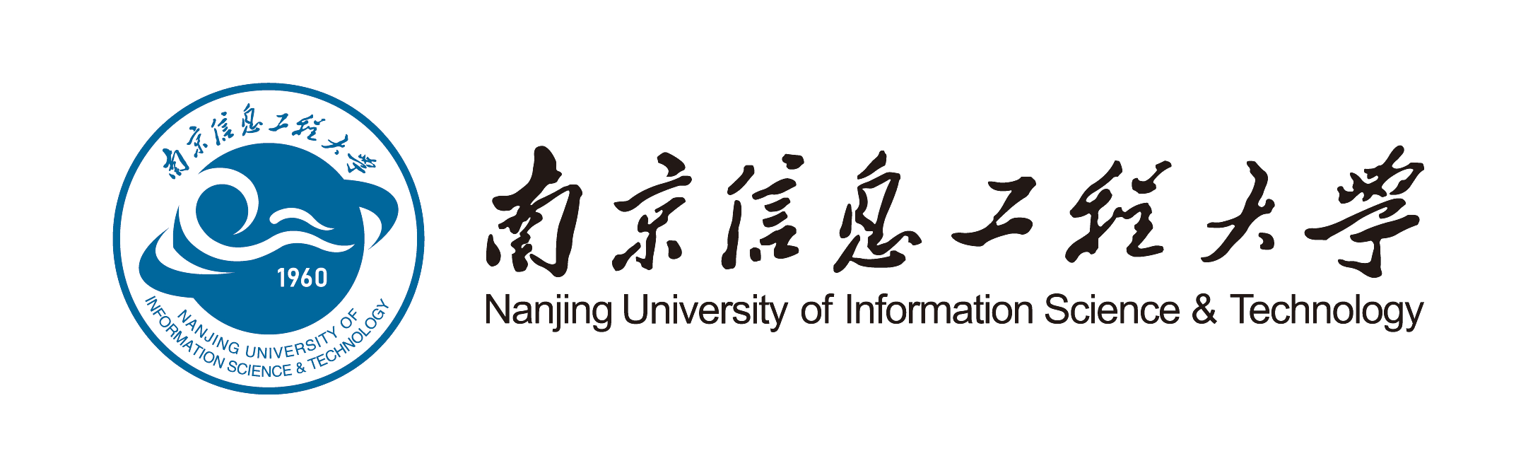

Nanjing University of
Information Science ＆ Technology

It is hereby certified that
after having satisfied all the requirements of the University
（1）
(（2）, born on （3）)
was on（4） admitted to the Degree of
（5）of （6）
in（7）

NO. （8） President （9）
备注：1、（1）姓名；（2）性别（Male/Female）；（3）出生日期（如：June 3, 1992）；（4）授予学位日期（如：June 21st, 2016）；（5）学生类别（Master/Doctor）；（6）学位类型（如，理学Natural Sciences）；（7）专业名称；（8）证书编号；（9）校长姓名。2、请打印时将此段删除。

